**Desplegar Conector PGE en MacOS**

1. **En la carpeta raíz del empaquetado del conector:**

**WILDFLY**

* Editar el fichero “<conector-pge>/wildfly-9.0.2.Final/bin/standalone.conf”, modificando el valor de la variable JAVA_HOME, como se muestra

JAVA_HOME="$JBOSS_HOME/../jre1.8.0_152_mac"

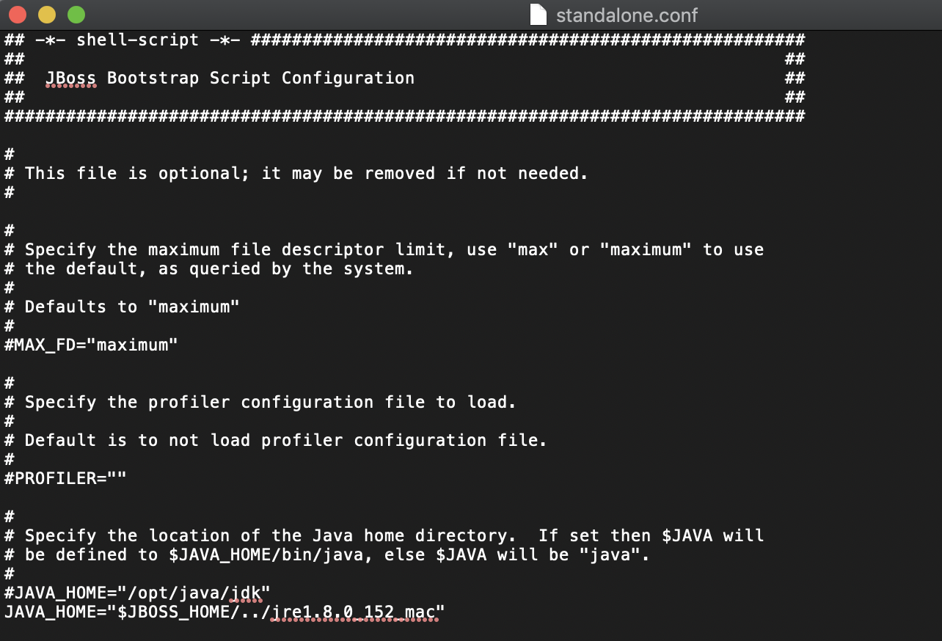

1. **Configuración del conector:**

* Seguir las instrucciones del documento “Manual de configuración y administración” - capítulo 3. Administración de conectores - sección 3.2 Agregar un nuevo Conector, con los siguientes cambios:

**WSDL:** TimestampService.wsdl

**Alias del Keystore Organismo:** conector.pge.red.uy

**Rol:** ou=test,o=agesic

**Keystore de Organismo:** conector.keystore

**Keystore de SSL:** conector.keystore

**Truststore de SSL:** conector.truststore